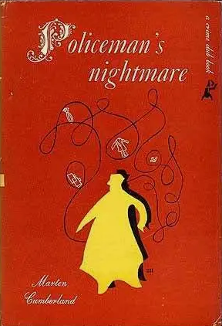

Cumberland, Marten
Policeman's nightmare
Doubleday/Crime Club (USA) (1949) first edition

Суперобложка первого издания романа

